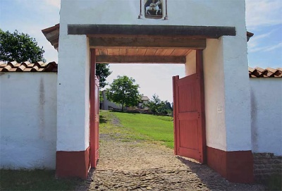
Station 1: Das Tor und die Mauer

Die villa rustica wurde rings herum von einer etwa 2m hohen Mauer umgeben, die eine Fläche von 5 Hektar umfasst (entspricht etwa 10 Fußballfeldern). An der Westseite befand sich ein großes Eingangstor, von wo aus ein direkter Weg zum Hauptgebäude führt. Zuerst hatten die Archäologen gedacht, dass die Mauer zum Schutz der Römer vor den besiegten Germanen dienen sollte. Heute weiß man aber, dass dazu die Mauer viel zu schwach war, sie konnte allenfalls Einbrecher abschrecken oder das Vieh davon abhalten, wegzulaufen. Aber wie gelang es den Römern, so viel Sicherheit auch in Germanien herzustellen?
© Römisches Freilichtmuseum Hechingen-Stein

Hintergrund
Im Jahre 9. n. Chr. wurden drei römische Legionen unter ihrem Feldherrn Varus von den Germanen vernichtet – eine Niederlage, die Rom in Schock versetzte. Von da ab gingen die Römer viel klüger und geschickter gegen die Germanen vor, vor allem auf dem Gebiet des heutigen Baden-Württemberg. Gebieten, die sie gerade unterworfen hatten, brachten sie eine öffentliche Ordnung – sie nannten dies pax = Frieden. Konflikte zwischen den Bewohnern und Raubzüge wurden vom römischen Militär, das in großen Mengen am Limes stationiert war, unterbunden, d.h. die Bevölkerung konnte auf die römische Ordnung zählen und mehr oder weniger in Sicherheit und ohne Angst leben. Die Römer sorgten zudem dafür, dass bei Verbrechen wie Mord, Raub oder Ähnlichem ein Gerichtsverfahren vor einem römischen Beamten mit Erfahrung in der Rechtsprechung durchgeführt wurde.

Auf der anderen Seite brachte die Besetzung durch römisches Militär natürlich auch den Zwang mit sich, den römischen Befehlen zu gehorchen und auch eigene Gewohnheiten aufzugeben. Wollte man sich nicht den neuen Herren fügen, reagierten die Römer oft mit brutaler Gewalt: Vor allem kampftaugliche junge Männer wurden in die Sklaverei verkauft oder mussten als zwangsverpflichtete Soldaten Wehrdienst für das römische Reich leisten. Wenn sich Germanen dann trotzdem der römischen Herrschaft widersetzten und einen Aufstand anfingen, reagierten die Römer mit brutaler Gewalt bis hin zur Tötung.

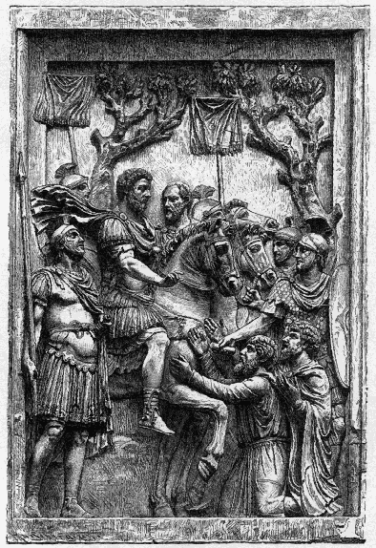
Und so sorgten die Römer für Sicherheit und Ordnung:

Bild: Der Limes als Grenzüberwachung: links mit Holzpalisade, rechts mit Steinmauer
aus urheberrechtlichen Gründen gelöscht

Bild: So dürfte das 1000 Mann starke Reiterkastell in Aalen ausgesehen haben. Dies war die größte Reitereinheit im ganzen Römischen Reich.
aus urheberrechtlichen Gründen gelöscht

beide Bilder:
http://www.schule-bw.de/unterricht/faecheruebergreifende_themen/landeskunde/modelle/module/themen_bp2016/spuren_roemischer_herrschaft/landesgeschichte.htm

Links:
Unterwerfung gefangener Germanen vom Stamme der Markomannen, die um 180 n. Chr. den Limes im heutigen Österreich angegriffen hatten. Die Anführer wurden mit dem Schwert hingerichtet. Ein derartiges Schicksal drohte jedem, der die römische Herrschaft in Frage stellte.

Detail von der Marcus-Säule in Rom
© wikipedia (gemeinfrei)

